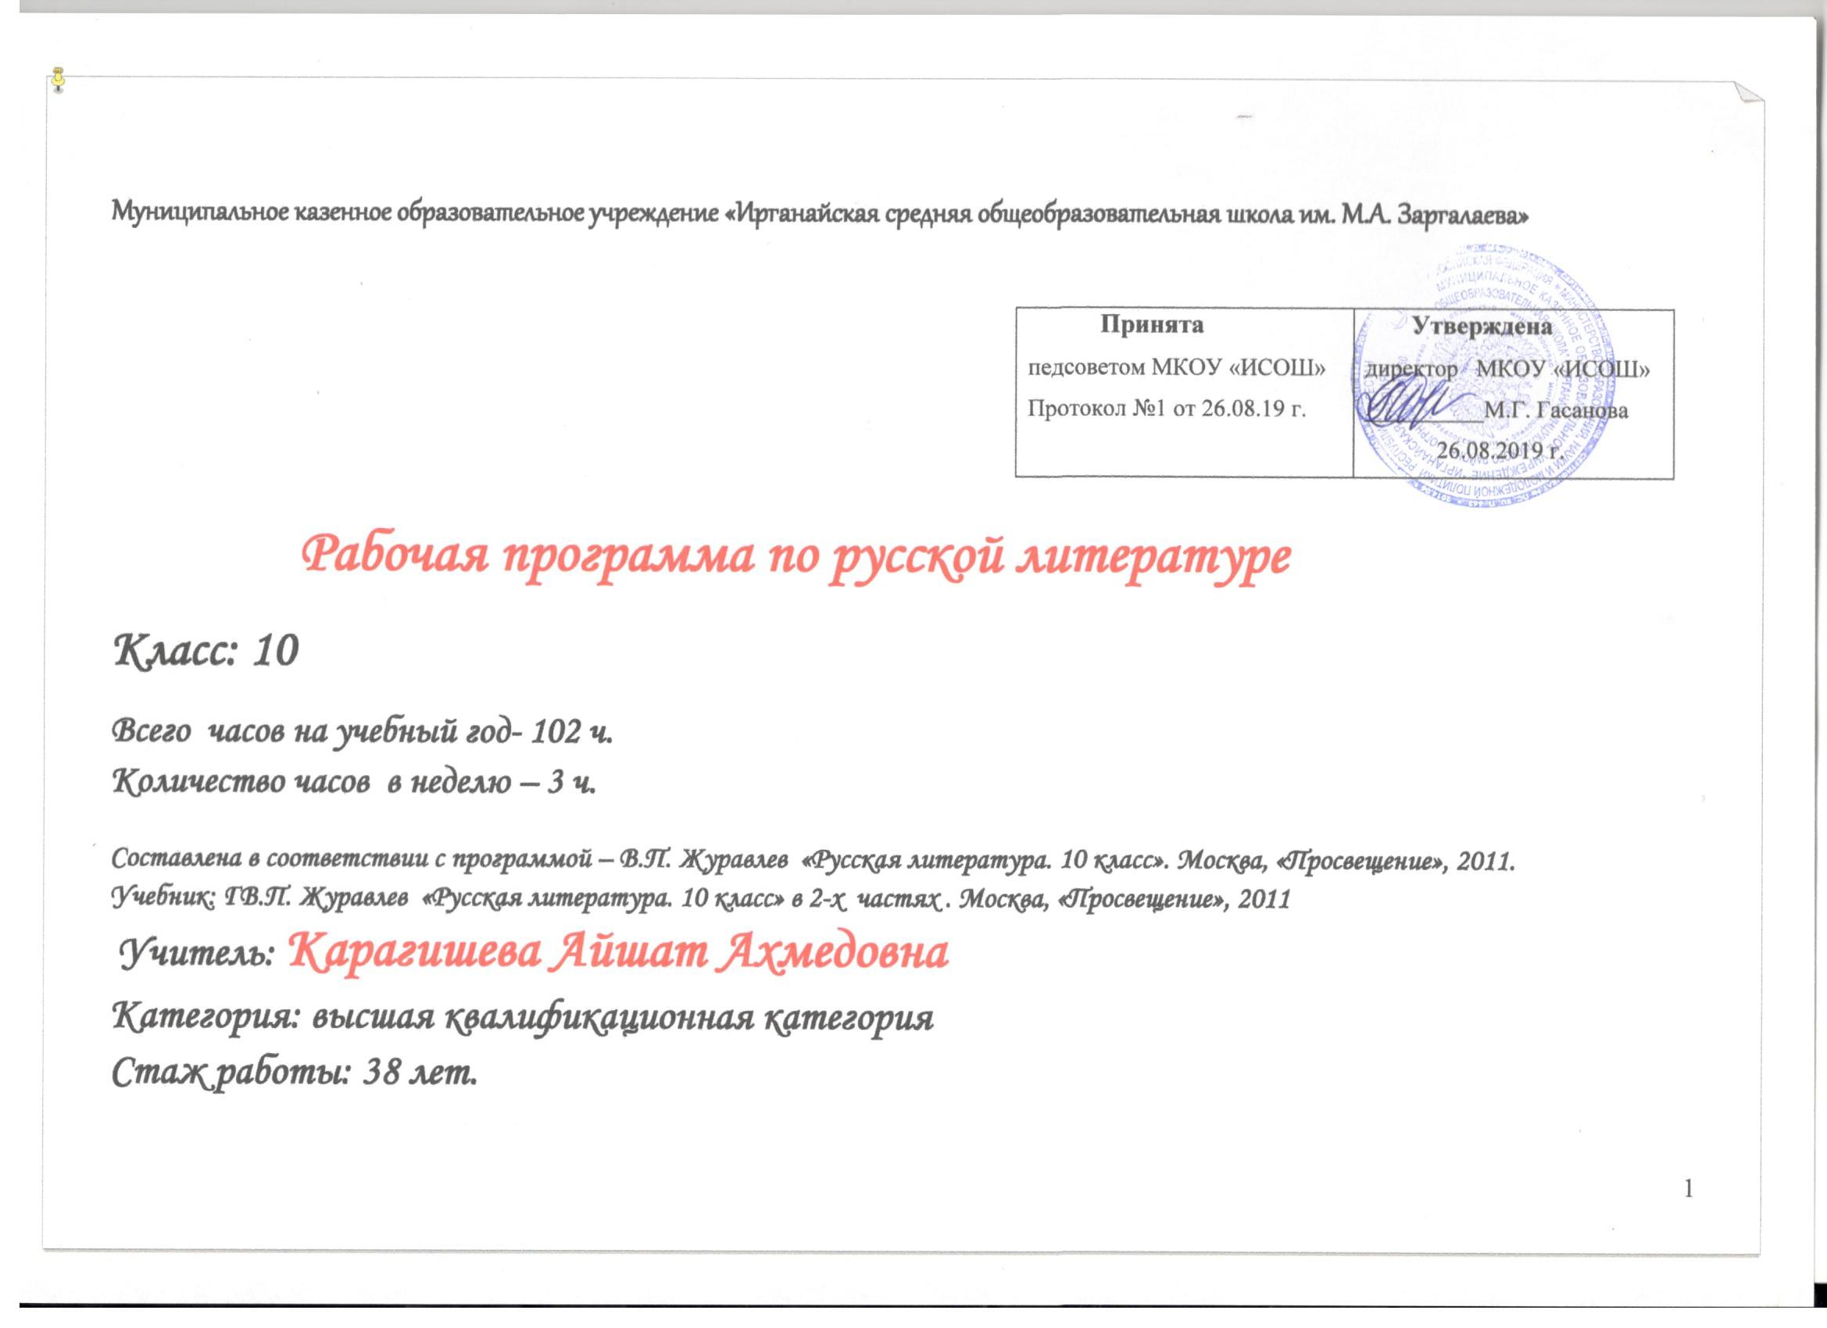 1.Пояснительная записка
Рабочая программа по литературе в 10 классе составлена на основании нормативно-правовых документов:
Федерального компонента государственного образовательного стандарта основного общего образования, утвержденного Приказом Министерства образования и науки Российской Федерации от 17.12.2010 г № 1897 «Об утверждении федерального государственного образовательного стандарта основного общего образования».
Примерной программы по литературе среднего (полного) общего образования. М.: Просвещение, 2011.
Авторской программы по литературе для общеобразовательных учреждений (базовый уровень): Коровина В.Я., Журавлёв В.П., Коровин В. И., Лебедев Ю. В. – М.: Просвещение, 2009.
Изучение литературы на ступени основного общего образования направлено на достижение следующих целей:
• воспитание духовно развитой личности, формирование гуманистического мировоззрения, гражданского сознания, чувства патриотизма, любви и уважения к литературе и ценностям отечественной культуры;
• развитие эмоционального восприятия художественного текста, образного и аналитического мышления, творческого воображения, читательской культуры и понимания авторской позиции; формирование начальных представлений о специфике литературы в ряду других искусств, потребности в самостоятельном чтении художественных произведений; развитие устной и письменной речи учащихся;
• освоение текстов художественных произведений в единстве формы и содержания, основных историко-литературных сведений и теоретико-литературных понятий;
• овладение умениями чтения и анализа художественных произведений с привлечением базовых литературоведческих понятий и необходимых сведений по истории литературы; выявления в произведениях конкретно-исторического и общечеловеческого содержания; грамотного использования русского литературного языка при создании собственных устных и письменных высказываний.
Цели обучения литературе:
• осмысление литературы как особой формы культурной традиции;
• формирование эстетического вкуса как ориентира самостоятельной читательской деятельности;
• формирование и развитие умений грамотного владения устной и письменной речью;
• формирование эстетических и теоретико-литературных понятий как условие полноценного восприятия, анализа и оценки литературно-художественных произведений,
• воспитание духовно развитой личности с гуманистическим мировоззрением, активной гражданской позицией, с развитым чувством патриотизма, с пониманием ценности духовного наследия России, в том числе русской литературы.

2. Содержание учебного предмета

№ | Раздел | Количество часов
1. | Введение | 2
3. | Литература второй половины XIX века  Обзор русской литературы второй половины XIX века  А.Н. Островский  И.А. Гончаров  И.С. Тургенев  Ф.И. Тютчев  А.А. Фет  А.К. Толстой  Н.С. Лесков  Н.А. Некрасов  М.Е. Салтыков-Щедрин  Ф.М. Достоевский  Л.Н. Толстой  А.П. Чехов | 87  2  8  9  10  3  2  3  3  7  3  11  17  9
5. | Подведение итогов | 1
 | Итого | 102

3. Тематическое планирование

№ п/п | Тема урока |  | К.  ч. | Дата | Тип урока | Основные виды учебной деятельности | Домашнее задание
Литература второй половины XIX века
1. |  | Обзор русской литературы второй половины XIX века. | 1 |  | Урок из. н. мат. | Опрос | Подгот. по консп.
2. |  | Характеристика русской прозы, журналистики и литературной критики | 1 |  | Комбин. | Опрос | Подгот. по консп.
Иван Александрович Гончаров – 9 часов
3. |  | И.А. Гончаров. Жизнь и творчество | 1 |  | Урок из.н. мат. | Опрос | Стр.5-8, ответ. на вопр.
4. |  | Роман И.А.Гончарова «Обломов». Место романа в творчестве писателя. Обломов и посетители. | 1 |  | Комбин. | Аналитическая беседа | Подгот. по конспекту
5. |  | Обломов – «коренной народный наш тип». Диалектика характера Обломова | 1 |  | Комбин. | Опрос | Подгот. по конспекту
6. |  | Глава «Сон Обломова» и её роль в романе И.А. Гончарова «Обломов». | 1 |  | Комбин. | Аналитическая беседа | Стр.9-17, ответ. на вопросы
7. |  | Два типа любви в романе И.А. Гончарова «Обломов». Обломов и Ольга Ильинская | 1 |  | Комбин. | Аналитическая беседа | Стр. 18-33, пересказ.
8. |  | Борьба двух начал в Обломове. Попытки героя проснуться | 1 |  | Комбин. | Аналитическая беседа | Стр. 34-45, пересказ.
9. |  | Обломов и Штольц в романе И.А.Гончарова «Обломов» |  |  | Комбин. |  | Стр. 9-45, ответить на вопросы.
10. |  | Что такое «обломовщина»? Победа «обломовщины». Роман И.А. Гончарова «Обломов» в русской критике | 1 |  | Комбин. | Аналитическая беседа | Подгот. по конспекту
11-12. |  | Р.р. Сочинение по роману И.А. Гончарова «Обломов» | 2 |  | Урок р/р | Сочинение
Александр Николаевич Островский- 8 часов
13. |  | А. Н. Островский – создатель русского национального театра | 1 |  | Урок из. н. мат. | Опрос | Стр. 46-47, ответ. на вопросы
14. |  | Творческая история «Грозы». Жестокие нравы. (Анализ первого действия драмы «Гроза»). | 1 |  | Комбин. | Аналитическая беседа | Стр. 48-60, анализ.
15. |  | Р.р. Чтение наизусть прозаического отрывка. «Отчего люди не летают так, как птицы…» (Анализ второго действия драмы «Гроза»). | 1 |  | Урок р/р | Индивидуальные задания, ответы на вопросы | Стр.60-69, анализ.
16. |  | Своеобразие внутреннего конфликта Катерины. (Анализ третьего действия драмы «Гроза | 1 |  | Комбин. | Опрос | Стр. 69-80, анализ.
17. |  | «Куда воля-то ведёт». (Анализ четвёртого действия драмы «Гроза»). | 1 |  | Комбин. | Аналитическая беседа | Стр.80-86, анализ.
18. |  | «Она освобождена». (Анализ пятого действия драмы «Гроза»). «Гроза» в оценке русской критики. | 1 |  | Комбин. | Индивидуальные задания, ответы на вопросы | Стр.87-93, анализ.
19. |  | Вн.чт. Обсуждение пьес Островского «Свои люди – сочтёмся», «Бесприданница». | 1 |  | Комбин. | Опрос | Ответить на вопросы.
20-21. |  | Контрольное классное сочинение  по драме А.Н. Островского «Гроза». | 2 |  | Урок р/р | Сочинение
Иван Сергеевич Тургенев – 11 часов
22. |  | Анализ сочинений.  И.С. Тургенев. Жизнь и творчество | 1 |  | Урок из.н. мат. | Опрос | Стр.155-57, ответить на вопросы.
23. |  | И.С. Тургенев – создатель русского романа. | 1 |  | Комбин. | Аналитическая беседа | Стр.158- 168, ответить на вопросы.
24. |  | Творческая история и своебразие романа И.С.Тургенева «Отцы и дети» | 1 |  | Комбин. | Индивидуальные задания, ответы на вопросы | Стр.167-190, анализ.
25. |  | Взаимоотношения Базарова и Кирсанова. И.С.Тургенев «Отцы и дети» | 1 |  |  | Опрос | Стр. 191-210, пересказ.
26. |  | Базаров и Одинцова. И.С.Тургенев «Отцы и дети» | 1 |  |  | Аналитическая беседа | Стр. 211-230, анализ.
27. |  | Базаров – нигилист. И.С.Тургенев «Отцы и дети» | 1 |  |  | Индивидуальные задания, ответы на вопросы | Стр. 231-250, анализ.
28. |  | Базаров и его родители. И.С.Тургенев «Отцы и дети» | 1 |  |  | Аналитическая беседа | Стр.251-275, пересказ.
29. |  | Е.В.Базаров перед лицом смерти. И.С.Тургенев «Отцы и дети» | 1 |  |  | Опрос | Стр.276-306, ответ. на вопросы.
30. |  | Вн.чт. Духовная драма «лишних людей» в романе И. С. Тургенева «Дворянское гнездо». |  |  |  | Аналитическая беседа | Отв. на вопросы.
31. |  | Р.р. Подготовка к сочинению по роману И.С. Тургенева «Отцы и дети» | 1 |  |  | Аналитическая беседа | Анализ.
32. |  | Р.р. Написание сочинения по роману И.С. Тургенева «Отцы и дети» | 1 |  |  | Сочинение
Николай Семёнович Лесков – 2 часа
33. |  | Художественный мир произведений Н.С.Лескова | 1 |  |  | Аналитическая беседа | Стр.307-308, ответить на вопросы
34. |  | «Тупейный художник» Н.С.Лескова. Идейно-художественное своеобразие | 1 |  |  | Работа с текстом, анализ | Стр. 309-326, ответить на вопросы.
Фёдор Иванович Тютчев – 3 часа
35. |  | Этапы биографии и творчества Ф.И.Тютчева. | 1 |  |  | Аналитическая беседа | Стр. 327-328, ответить на вопросы.
36. |  | Два лика России в лирике Ф. И. Тютчева. |  |  |  | Индивидуальные задания, ответы на в | Стр. 329-334, анализ
37. |  | Роковой поединок» любящих сердец в изображении Ф. И. Тютчева. |  |  |  | Ответы на вопросы | Стр. 334-338, выуч. стих «Я встретил вас..»
38. |  | Р.р. Обучение анализу поэтического произведения. |  |  |  | Работа с текстом, анализ | Анализ .
 |  | Афанасий Афанасьевич Фет – 2 часа
39. |  | Этапы биографии и творчества А.А.Фета. |  |  |  | Аналитическая беседа | Стр. 339-343, анализ.
40. |  | Основные мотивы творчества А.А.Фета | 1 |  |  | Ответы на вопросы | Стр. 343-348, выуч. одно стих. наизусть
Николай Алексеевич Некрасов – 7 часов
41. |  | Н.А. Некрасов. Жизнь и творчество | 1 |  |  | Аналитическая беседа, опрос | Стр.3-17, выуч. одно стих. наизусть
42. |  | Горькая доля народа пореформенной России Н.А.Некрасов «Кому на Руси жить хорошо» | 1 |  |  | Работа с текстом, анализ | Стр. 18-32, ответить на вопросы
43. |  | Душа народа русского. Н.А.Некрасов «Кому на Руси жить хорошо» | 1 |  |  | Опрос | Стр.32-48, пересказ.
44. |  | Народ в споре о счастье. Н.А.Некрасов «Кому на Руси жить хорошо» |  |  |  | Индивид.задания, ответы на вопросы | Стр.48-56, пересказ.
45. |  | Идейный смысл рассказов о грешниках. Н.А.Некрасов «Кому на Руси жить хорошо» |  |  |  | Индивид.задания, ответы на вопросы | Стр.57-69, ответить на вопросы.
46. |  | Народ и Гриша Добросклонов. Н.А.Некрасов «Кому на Руси жить хорошо» |  |  |  | Беседа, опрос | Стр.69-80, ответить на вопросы.
47. |  | Р.р. Подготовка к домашнему сочинению по поэме Н.А Некрасова «Кому на Руси жить хорошо?». |  |  |  | Сочинение | Сочинение.
48.  I п. |  | Обобщение изученного в I полугодии. | 1
Михаил Евграфович Салтыков-Щедрин – 4 часа
49. |  | Этапы биографии и творчества М.Е.Салтыкова-Щедрина | 1 |  |  | Аналитическая беседа, опрос | Стр.88-89, ответить на вопросы.
50. |  | Сказки М.Е.Салтыкова -Щедрина | 1 |  |  | Индивид.задания, ответы на вопросы | Стр.90-96, ответить на вопросы.
51. |  | М.Е.Салтыков-Щедрин "История одного города".Перекличка событий с фактами российской истории. | 1 |  |  | Работа с текстом, анализ | Стр.96-100, пересказ.
52. |  | М.Е.Салтыков-Щедрин "История одного города". Градоначальники и народ. | 1 |  |  | Индивид.задания, ответы на вопросы | Стр.100-108, ответить на вопросы.
Фёдор Михайлович Достоевский – 11 часов
53. |  | Ф.М. Достоевский. Этапы биографии и творчества | 1 |  |  | Аналитическая беседа, опрос | Стр.124-125, ответить на вопросы.
54. |  | Роман «Преступление и наказание». В Петербурге Достоевского | 1 |  |  | Работа с текстом | Стр.126-132, пересказ.
55. |  | Идея Раскольникова о праве сильной личности. Ф.М.Достоевский «Преступление и наказание» | 1 |  |  | Работа с текстом, анализ | Стр.132-145, ответить на вопросы.
56. |  | Преступление Раскольникова. Ф.М.Достоевский «Преступление и наказание» | 1 |  |  | Беседа, опрос | Стр.145-155, пересказ.
57. |  | Раскольников и «сильные мира сего». Ф.М.Достоевский «Преступление и наказание» | 1 |  |  | Индивид.задания, ответы на вопросы | Стр.155-165, ответить на вопросы.
58. |  | Семья Мармеладовых. «Правда» Сони Мармеладовой. Ф.М.Достоевский «Преступление и наказание» | 1 |  |  | Индивид.задания, ответы на вопросы | Стр.165-173, пересказ.
59. |  | Воскрешение человека в Раскольникове через любовь. Ф.М.Достоевский «Преступление и наказание» | 1 |  |  | Беседа, опрос | Стр.173-182, анализ.
60. |  | Эпилог и его роль в романе Ф.М. Достоевского «Преступление и наказание» | 1 |  |  | Работа с текстом, анализ | Стр. 182-191, ответить на вопросы.
61. |  | Р.р. Подготовка к написанию сочинения по роману Ф.М. Достоевского «Преступление и наказание» | 1 |  |  | Сочинение | Сочинение.
62. |  | Р.р. Написание сочинения по роману Ф.М. Достоевского «Преступление и наказание» | 1 |  |  | Сочинение
63. |  | Анализ сочинений. Критические статьи по роману Ф.М. Достоевского «Преступление и наказание» | 1 |  |  | Аналитическая беседа | Подготв.по  конспекту.
Лев Николаевич Толстой – 17 часов
64. |  | Л.Н. Толстой. Жизнь и судьба. Нравственная чистота писательского взгляда на мир человека | 1 |  |  | Беседа, опрос | Стр.210-212, ответить на вопросы.
65. |  | Вн.чт. «Севастопольские рассказы» Л. Н. Толстого. Правдивое изображение войны | 1 |  |  | Работа с текстом | Пересказ.
66. |  | Роман Л.Н.Толстого «Война и мир» - роман-эпопея: проблематика, образы, жанр | 1 |  |  | Аналитическая беседа | Ответить на вопросы.
67. |  | Именины у Ростовых. Лысые горы. Роман Л.Н.Толстого «Война и мир» | 1 |  |  | Индивид.задания, ответы на вопросы | Пересказ.
68. |  | Нравственные искания Андрея Болконского и Пьера Безухова. Роман Л.Н.Толстого «Война и мир» | 1 |  |  | Опрос, беседа | Анализ.
69. |  | Изображение войны 1805-1807гг. Роман Л.Н.Толстого «Война и мир» | 1 |  |  | Опрос, беседа | Пересказ.
70. |  | Образ Наташи Ростовой. Роман Л.Н.Толстого «Война и мир» | 1 |  |  | Работа с текстом | Анализ.
71. |  | Семья Ростовых и семья Болконских. Роман Л.Н.Толстого «Война и мир» | 1 |  |  | Опрос, беседа | Ответить на вопросы.
72. |  | Анализ эпизода «Ночь в Отрадном» | 1 |  |  | Работа с текстом | Анализ.
73. |  | Изображение войны 1812 года. Роман Л.Н.Толстого «Война и мир» | 1 |  |  | Работа с текстом | Пересказ.
74. |  | Мысль народная» в романе Толстого «Война и мир» | 1 |  |  | Беседа, опрос | Ответить на вопросы.
75. |  | Кутузов и Наполеон. Роман Л.Н.Толстого «Война и мир» | 1 |  |  | Беседа, опрос | Анализ.
76. |  | Партизанская война. Бегство французов из России. Роман Л.Н.Толстого «Война и мир» | 1 |  |  | Индивид.задания, ответы на вопросы | Пересказ.
77. |  | Проблемы истинного и ложного в романе Л.Н.Толстого «Война и мир» | 1 |  |  | Индивид.задания, ответы на вопросы | Пересказ.
78. |  | Тестовая работа по теме «Роман Л.Н. Толстого «Война и мир» | 1 |  |  | Тест | Ответить на вопросы.
79. |  | Р.р. Подготовка к написанию сочинения по роману Л.Н.Толстого «Война и мир» | 1 |  |  | Сочинение | Сочинение.
80. |  | Р.р. Написание сочинения по роману Л.Н.Толстого «Война и мир» | 1 |  |  | Сочинение
Алексей Константинович Толстой – 3 часа
81. |  | Вн.чт. А.К. Толстой. Жизнь и творчество. Основные темы, мотивы и образы поэзии А.К. Толстого | 1 |  |  | Аналитическая беседа, опрос | Стр.256-257, ответить на вопросы.
82. |  | Фольклорные, романтические и исторические черты лирики А.К. Толстого | 1 |  |  | Опрос | Стр.258-267, выуч. одно стих. наизусть
83. |  | Анализ стихотворений А.К. Толстого | 1 |  |  | Работа с текстом | Анализ.
 |  | Яков Полонский - 2 часа
84. |  | Я. Полонский. Жизнь и творчество. Основные темы, мотивы и образы поэзии Я.П. Полонского. | 1 |  |  | Аналитическая беседа | Стр.268-275, выуч. одно стих. наизусть.
85. |  | Анализ стихотворений. | 1 |  |  | Работа с текстом | Анализ.
 |  | Алексей Николаевич Апухтин – 2 часа
86. |  | А.Н. Апухтин.  Жизнь и творчество. Основные темы, мотивы и образы поэзии А. Апухтина. | 1 |  |  | Аналитическая беседа | Стр.276-280, выуч. стих. наизусть.
87. |  | Анализ стихотворений. | 1 |  |  | Работа с текстом | Анализ.
 |  | Константин Михайлович Фофанов – 2 часа
88. |  | К. М. Фофанов. Жизнь и творчество. Основные темы, мотивы и образы поэзии К. Фофана. |  |  |  | Аналитическая беседа | Стр.281-284, выуч. одно стих. наизусть.
89. |  | Анализ стихотворений. |  |  |  | Работа с текстом | Анализ.
Антон Павлович Чехов- 8 часов
90. |  | Этапы биографии и творчества А.П.Чехова | 1 |  |  | Аналитическая беседа | Стр.285-286, ответить на вопросы.
91. |  | Маленькая трилогия А.П.Чехова. Идейно-художественное своеобразие. |  |  |  | Индивид.задания, ответы на вопросы | Стр.287-296, пересказ.
92. |  | Тема гибели души в рассказе А.П.Чехова «Ионыч» |  |  |  | Индивид.задания, ответы на вопросы | Стр.297-310, ответить на вопросы.
93. |  | История создания пьесы А.П.Чехова «Вишнёвый сад» |  |  |  | Работа с текстом | Стр.323-336, ответить на вопросы.
94. |  | Своеобразие конфликта в чеховской драме. Два сюжета пьесы А.П.Чехова «Вишнёвый сад» |  |  |  | Работа с текстом | Стр.336-346, анализ.
95. |  | «Подводное течение» в пьесе Чехова «Вишнёвый сад» | 1 |  |  | Индивид.задания, ответы на вопросы | Стр.346-356, пересказ.
96. |  | Система образов и главный образ пьесы А.П.Чехова «Вишнёвый сад» | 1 |  |  | Беседа, опрос | Стр.356-366, анализ.
97. |  | Тест по творчеству А.П.Чехова. | 1 |  |  | Тест | Подгот. к контрольной работе.
98. |  | Итоговая тестовая работа по произведениям русской литературы II половины XIX века | 1 |  |  | Тест
99. |  | Нравственные уроки русской литературы XIX века | 1 |  |  | Аналитическая беседа

